ВОЛНА "СТРИМЕРИЗАЦИИ" КАК ИСТОЧНИК ГРОЗОВЫХ ИМПУЛЬСОВ УВЧ ИЗЛУЧЕНИЯ
И. М. Куцык, Л. П. Бабич, Е. И. Бочков
Российский федеральный ядерный центр – Всероссийский научно-исследовательский институт экспериментальной физики, г. Саров Нижегородской обл., Российская федерация

Для объяснения "быстрого пробоя" в грозовых облаках и генерации мощных импульсов электромагнитного излучения УВЧ диапазона предложен волновой механизм “стримеризации” грозовых облаков, в котором отдельные стримеры инициируются коронирующими гидрометеорами. Это макроскопический аналог элементарных актов ионизации молекул, порождающих стример. Самосогласованный процесс "стримеризации" представляет собой движение волны поляризации среды вследствие развития многочисленных стримеров и волны усиленного электрического поля, инициирующего старт стримеров.

Ключевые слова: грозовая атмосфера, УВЧ излучение, волна “стримеризации”, быстрый пробой.

1. ВВЕДЕНИЕ
В грозовых облаках на стадии инициирования молнии наблюдается NBEs (narrow bipolar events) ̶ узкие биполярные импульсы в диапазоне частот 16 кГц - 2.5 МГц (ЭМИ), сопровождаемые мощным излучением УВЧ диапазона [1-4]. В работе [1] наблюдалось перемещение источника высокочастотного излучения со скоростью (1-6)·10⁷ м∕с, на порядок превышающей скорость стримеров в грозовом поле. Это явление получило названия "быстрого положительного пробоя" и "объемной системы стримеров" [1]. Оба названия неудовлетворительные: в первом − неуместный в данном случае термин "пробой", а во втором не отражено движение источника; поэтому далее используем название "волна стримеризации" (ВС). В основе явления, по мнению авторов [1], лежит механизм формирования системы положительных ветвящихся стримеров, предложенный в [5-6]. В данной работе предлагается механизм для объяснения особенностей ВС, не находящих понимания в традиционной теории пробоя: отсутствие проводящего канала; генерация биполярного импульса ЭМИ, и мощного УВЧ излучения; перемещение источника излучения с большой скоростью.
Все известные модели NBE предполагают участие положительных стримеров, движущихся в электрическом поле грозового облака. Наличие стримеров объясняет генерацию ЭМИ поляризацией среды при их движении и мощное УВЧ излучение при рождении стримеров. Если не рассматривать ветвление, для рождения новых стримеров необходимо выполнение критерия лавинно-стримерного перехода в области локального усиления поля и наличие затравочного электрона. Большинстве моделей [7-9], предполагает усиление грозового поля вблизи крупных гидрометеоров достаточное для инициирования микроразрядов. Источник затравочных электронов − широкий атмосферный ливень (ШАЛ), порождаемый космической частицей высокой энергии. В работе [10] ШАЛ инициирует лавины вблизи "воздушных электродов" в областях высокой турбулентности, где напряженность поля превосходит пороговую величину самостоятельного пробоя . Эти модели [7-10] способны объяснить некоторые вышеупомянутые особенностей ВС, но не способны объяснить величину наблюдаемой скорости движения источника.
В [5,6] процесс ветвления стримеров стартует вблизи крупного гидрометеора в области максимума грозового электрического поля. С ростом числа стримеров вследствие поляризации среды происходит усиление напряженности поля на фронте стримерной системы до величины (здесь = 3 МВ/(м·атм.) – приведенная к давлению напряженность поля пробоя). Скорость движения фронта равна скорости положительного стримера в этом поле. В разделах 2 и 3 отмечены существенные недостатки данной теории: завышенная частота ветвления, требование высокой напряженности поля.
Предлагаемая нами модель претендует на объяснение высокой скорости ВС, но принципиально отличается от [5,6]. Наблюдаемая скорость источника излучения определяется скоростью не стримера, а волны электрического поля, инициирующей старт стримеров. Сама по себе идея волнового инициирования микроразрядов с гидрометеоров не нова. Волна инициирования коронных разрядов рассматривалась ранее в работах [11, 12], но без участия стримеров. Эти работы описывают предпробойные явления в грозовом облаке длительностью ~0.1 с, они не пригодны для рассмотрения ВС длительностью ~10⁻⁵ с, движущихся со скоростью > 10⁷ м/с, т. к. коронный разряд локализован вблизи гидрометеора. Кроме того, они не объясняют природу источника УВЧ излучения. Необходимую скорость распространения волны может обеспечить быстрая поляризация с участием стримеров.
В [13] в качестве причины "быстрого пробоя" предполагается некая волна ("corona/ionization wave"). Гипотеза инициирования стримеров и, в дальнейшем, молнии коронными разрядами упоминается в обзоре [14]. Наша работа дополняет и конкретизирует эти предположения. Непосредственное инициирование стримеров волной невозможно, так как за время длительности NBE ~10⁻⁵с затравочные электроны от ШАЛ прилипнут к молекулам. Необходимость в затравочных электронах отпадает, если рассматривать не лавино-стримерные, а коронно - стримерные переходы. В нашей интерпретации движение ВС происходит следующим образом (см. рис.1). Вдоль следа ШАЛ, представляющего собой область высокой концентрации затравочных электронов (цилиндр в нижней части рис.1), движется волна усиленного электрического поля, инициирующая процесс “стримеризации”, т. е. переход микроразрядов вблизи коронирующих гидрометеоров в стримеры. В данной работе мы не оцениваем энергию космической частицы, необходимую для инициирования достаточного количества затравочных электронов, подобные оценки приведены [8]. В области перед фронтом волны происходит старт электронных лавин вблизи гидрометеоров. В разделе 3 показано, что в основном инициируются коронные разряды. Предполагается незначительное изменение поляризации среды до прихода волны, так как коронные разряды локализованы вблизи гидрометеоров, а количество стримеров перед фронтом мало. В области вблизи максимума электрического поля коронные разряды переходят в стримеры. В области развитие множественных стримеров приводит к поляризации, перераспределению поля и продвижению максимума напряженности поля вдоль оси разряда. Распространение волн электрического поля и поляризации происходит самосогласованно.
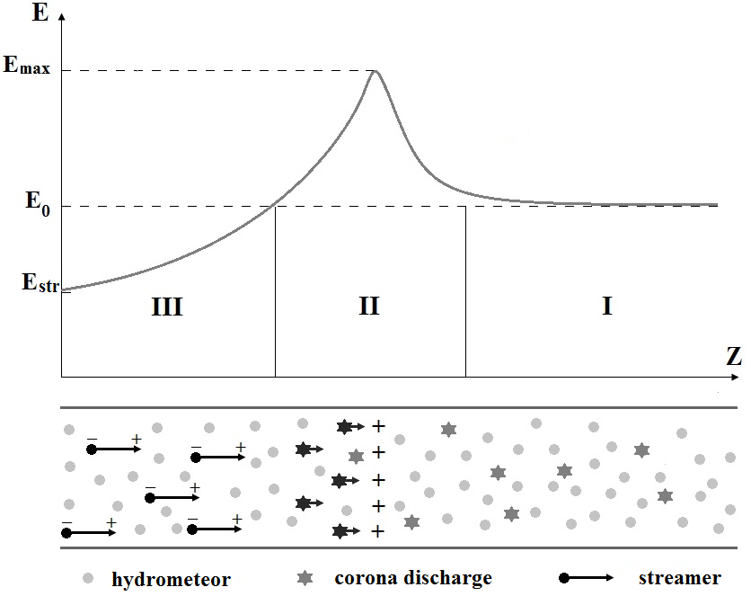
Рисунок 1. Иллюстрация механизма распространения волны "стримеризации".
Можно провести аналогию нашей модели ВС с волной ионизации в стримерном канале: движению стримера поставить в соответствие движение электрона; волна электрического поля движется за счет поляризации среды, акту ионизации соответствует рождение стримера. Скорость волны намного больше скорости движущегося в поле стримера∕электрона. Подобная аналогия предлагается и в [6] для ветвящейся системы стримеров. Различие в том, что для нашей модели аналогом является стример, движущийся в предионизованной среде с достаточной концентрацией затравочных электронов (аналог затравочного электрона − коронный разряд), а для модели [6] аналогом, скорее, является движение стримера в режиме поляризационного самоускорения, предложенная Аскарьяном [15]: затравочные электроны перед фронтом рождаются ускоряющимися убегающими электронами, скорость которых становится больше скорости фронта волны поля.
Для простоты и наглядности будем рассматривать развитие ВС в однородном электрическом поле. Это условие не является обязательным, принято для удобства изложения (см. раздел 5). Предполагаем в области разряда достаточную концентрацию гидрометеоров подходящего размера и формы; вектор напряженности поля ориентирован вдоль вертикальной оси и кВ∕(см·атм.) − минимально необходимая величина для зажигания микроразрядов вблизи гидрометеоров [16]. Данное исследование посвящено низковысотным ( по классификации [4]) NBE на высоте 5-8 км (давление ~ 0.4 атм.), в которых наблюдалось перемещение источника излучения. Мы не рассматриваем высотные NBE, для которых нет данных по перемещению источника.
2. ПОЛЯРИЗАЦИЯ СТРИМЕРА
Стримеры, развивающиеся вблизи гидрометеоров, меняют поляризацию среды, перенося заряд со скоростью, много большей дрейфовой скорости электронов. Определим параметры поляризации отдельного стримера. Используем ту же систему 1D уравнений цилиндрической модели стримера с радиусом r_{str} и осью симметрии z в самосогласованном поле, что и в работе [17]. Вычисления начинаем с начального сгустка плазмы с начальными концентрациями электронов и положительных ионов и отрицательных ионов = 0 на участке см. Фронт ионизации движется в положительном направлении оси z. Перед фронтом полагается , где – скорость стримера. За фронтом зависимость от времени концентраций определяется 0D системой уравнений баланса с коэффициентами рекомбинации положительных ионов с электронами и отрицательными ионами, и временем прилипания электронов к молекулам кислорода, взятыми из [18]. Приняты масштабируемые к давлению те же значения r_{str} = 0.2 мм и начальной концентрации электронов на фронте = при p = 1 атм., что и в работах [17, 19]. Предполагается, что волна ионизации движется вдоль канала стримера со скоростью, равной установившейся скорости положительного стримера [20]: м∕с, где .
Простая одномерная модель позволяет получить результаты без требующего больших затрат ресурсов моделирования длинного (10-100 см) канала стримера. Используемы в расчетах данные (начальная концентрация зарядов, радиус канала, скорость движения фронта стримера) согласуются с данными численных расчетов и наблюдений. Программа учитывает процессы переноса, рождения и гибели заряженных частиц, которых достаточно хорошо изучены. Она вполне подходит для нашей цели объяснения поляризации среды в грозовом облаке и оценки концентрации гидрометеоров, с которых стартуют стримеры.
Расчеты, выполненные с помощью этой модели, показали быстрое установление стационарного распределения погонной плотности заряда и напряженности электрического поля в канале стримера за фронтом , движущимся со скоростью (см. рис.2). Потенциал вблизи головки стримера ~ 0 кВ, что согласуется с данными [18].
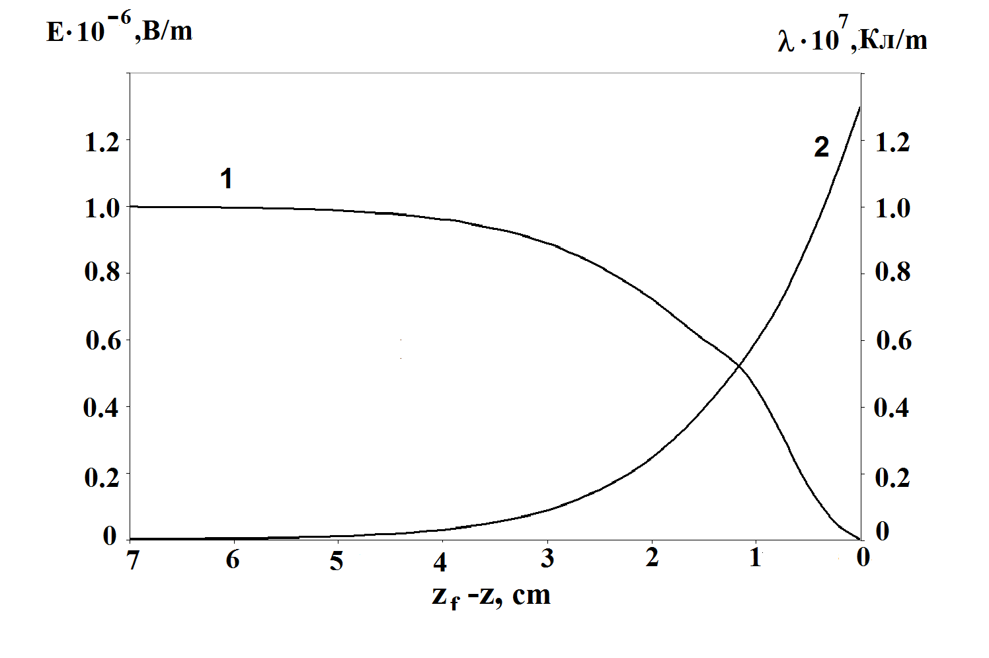
Рис.2. Установившееся распределение напряженности электрического поля (кривая 1) и погонной плотности заряда (кривая 2) в канале стримера за фронтом (напряженность внешнего поля кВ∕см, атм.)
Модель ветвления стримеров в работе [6] основана на устаревшей модели стримера Даусона и Вина, усовершенствованой Фелпсом [5]. Предполагается, что заряд стримера Кл не зависит от внешнего поля и сосредоточен в сферической головке. Из закона сохранения энергии получен характерный параметр экспоненциального ветвления, имеющий размерность длины (величина кВ). Физический смысл этого выражения: заряд головки стримера , переместившись на расстояние во внешнем поле , получает энергию от поля . Энергия, затраченная на создание ионизированного канала предполагается одинаковой для всех и составляет . Остаток энергии идет на повышение потенциальной энергии головки . Критерий ветвления кВ, откуда .
Критические замечания к теории Даусона приведены в [18]. Показано, что за головкой стримера в компенсационной зоне вдоль канала формируется зависящий от давления и напряженности внешнего поля заряд удлиненной вершины стримера . При атм. и кВ∕см величина Кл . Численные расчеты по нашей модели стримера при тех же условиях дают заряд Кл. Обозначим затраты энергии на создание ионизационного канала и потери энергии при перемещении заряда при удлинении канала стримера на 1 м. Численные расчеты дают Дж∕м , т.е. больше оценки Дж∕м ( эВ − затраты энергии на создание 1 электрон-ионной пары [18]). Можно сделать вывод, что при параметр ветвления сильно занижен, так как занижен заряд и не учтены потери . Отметим, что в [21] при численном у моделировании системы ветвящихся стримеров в поле кВ∕см использовано значение длины ветвления см >> см. Поскольку параметр является показателем экспоненциальной функции, описывающей процесс ветвления стримеров и поляризацию среды, то выводы работы [6] о возможности движения фронта системы стримеров со скоростью >10⁷ м∕с ставятся под сомнение; необходимо развивать альтернативную модель стримерного разряда для объяснения результатов наблюдения NBE.
Для моделирования ВС выполнены расчеты динамики стримера при напряженности поля , при которой начинается разряд с гидрометеора, и давления p = 0.4 атм., соответствующего высоте 8 км, на которой наблюдались инициирующие события [1, 9]. Исходя из установившегося темпа изменения дипольного момента , где – линейная плотность заряда, вычислен "эффективный заряд" вершины поляризованного стримера 17 нКл. В диапазоне от значения напряженности , обеспечивающей устойчивое развитие стримера, до 0.4 МВ/м при p = 0.4 атм. получена также следующая зависимость от напряженности внешнего поля: ~ . Полагаем, что в пределах разрядной области давление воздуха меняется незначительно. Расчеты для других значений не представляют сложности.
3. КОРОННО-СТРИМЕРНЫЙ ПЕРЕХОД
Для инициирования стримерного разряда с гидрометеора необходимо, чтобы напряженность внешнего поля превосходила величину , требуемую для выполнения критерия Мика лавинно-стримерного перехода [18]

где константа , и – коэффициенты ионизации и прилипания. Напряженность локального поля складывается из напряженностей поля облака и линейно зависящего от него поля поляризационных зарядов гидрометеора . Критерий зажигания коронного разряда аналогичен (1), но константа в правой части уравнения определяется значением – эффективного коэффициента, обеспечивающего воспроизведение электронов за счет фотоионизации в области усиления лавины [18]:

Константа может быть в 2-3 раза меньше [18], поэтому ШАЛ инициирует в основном коронные микроразряды, а не стримеры. По сути коронный разряд разновидность тлеющего, а при росте разрядного напряжения стримеру предшествует тлеющая фаза разряда [18]. Вычисление выходит за рамки данной работы; в дальнейшем мы просто будем полагать для гидрометеоров, инициировавших коронный разряд в поле , соотношение .
Локальная напряженность поля достигает максимального значения на границе гидрометеора и пропорциональна внешнему полю . В области кВ∕(см·атм.) справедлива приближенная зависимость от напряженности поля коэффициента Таунсенда (см·Тор)⁻¹ [18]. Отношение значений коэффициента на границе гидрометеора в максимуме поля волны и перед фронтом . Интеграл определяется величиной [18], следовательно

Будем полагать, что − минимально значение, необходимое для перехода тлеющего разряда в стример при .
Рассмотрим возможность реализации условия инициирования стримера на примере наблюдения NBE1 [1], для которого приведен полный набор результатов измерений. Для этого наблюдения продольный размер излучающей области м, значение поперечного размера можно оценить м. Объем разрядной области м³. Для изменения дипольного момента разрядной области NBE1 Кл·м [1] оценка среднего значения поляризации мкКл/м². Величину можно оценить сверху, полагая поверхностную плотность заряда на границе поляризованной области . В этом случае В∕м, т.е. . Если толщина слоя заряда на границе области сравнима с , то величина значительно уменьшается.
Еще одну оценку можно получить в предположении, что в поляризованной области длиной напряженность поля уменьшается от начальной величины до . Происходит вытеснение потенциала и усиление поля на краю области. Можно получить грубую заниженную оценку величины и . Из условия получаем . Для конечного м и м справедливо неравенство . Таким образом, оценка поляризации из экспериментальных данных подтверждает возможность усиления поля на фронте волны до величины, необходимой для коронно-стримерного перехода.
Для модели [6] величина необходимого усиления поля на фронте , т. е. значительно больше, чем в нашей модели.

4. МОДЕЛИРОВАНИЕ ЭМИ
Из результатов наблюдения NBE1 [1] можно оценить величину произведения ( концентрация стримеров, инициированных волной ионизации) из соотношения . Используя значение тока кА из модели для NBE1 и значение м, получаем А∕м². При м∕с произведение Кл·м⁻³. Эта величина, никак не связанная с моделью поляризации стримера, использована нами при моделировании ЭМИ от NBE. Цель моделирования − косвенная проверка нашей теории сравнением с результатами наблюдений ЭМИ NBE [1,4].
В случае однородной поляризации области объемом напряженность поля в точке наблюдения вычисляется как производная по времени от векторного потенциала поля:

где однородная поляризация среды, .
Выполнен расчет ЭМИ однородно поляризованной разрядной области, расположенной на высоте 8 км над уровнем моря, имеющей форму элипсоида вращения. Большая ось ориентирована вдоль вертикально направленного вектора . Размеры полуосей м и м взяты из эксперимента [1]. Временная зависимость произведения концентрации стримеров на заряд головки стримера ; параметр мкс соответствует времени движения ВС. В такой постановке расчет поляризации сводится к решению обыкновенного дифференциального уравнения , где напряженность поля ( параметр, зависящий от соотношения ). Расчеты по упрощенной 0D численной модели претендуют не на абсолютное совпадение с результатами наблюдений, а лишь на качественное согласие.
Измерения [1] выполнены на малом расстоянии от источника сигнала, где вклад электростатической компоненты поля существенен, поэтому расчетная максимальная амплитуда поля , приведенная к расстоянию км, сравнивалась с данными NBE [4]. Параметры расчетного ЭМИ вполне согласуются с результатами наблюдений [4]. Наиболее близкий вариант (рис.3c [4]) представлен в Табл.1. Согласие с результатами наблюдений является косвенным подтверждением приемлемости использованной в расчетах величины , полученной из результатов эксперимента. Из результатов раздела 2 использована лишь зависимость заряда стримера от напряженности поля.
Таблица 1. Результаты расчетов ЭМИ для модели однородной поляризации в сравнении с данными наблюдений [1] и [4, рис.3] ( амплитудное значение напряженности поля на расстоянии км, отношение амплитуд полуимпульсов разной полярности, длительность первого полуимпульса, длительность биполярного импульса, − изменение дипольного момента разрядной области).
 | м |  | мкс | м⁻³ | В/м |  |  | мкс | Кл·м
Расчет 1 | 450 | 60 | 13 | 300 | 1,2 | 3,6 | 9,5 | 30 | 160
Расчет 2 | 450 | 60 | 1.5 | 300 | 14 | 5 | 2.1 | 15 | 160
NBE1 [1] | 450 | 60 |  |  |  |  | 10 | ~30 | 180
NBE [4] |  |  |  |  | 1,36 | ~3 | 11 | ~30
Для расчетного ЭМИ при мкс, соответствующем времени прохождения ВС, основные параметры близки к характеристикам низковысотных (6-8 км) NBE [4]. Для сравнения в таблице приведен результат расчета для мкс при тех же прочих условиях ( скорость света). Это значение соответствует непосредственному инициированию стримеров ШАЛ [9,10] без промежуточной стадии коронного разряда В этом случае расчетный импульс очень похож на ЭМИ высотного NBE (рис. 2 [4]). По сравнению с вариантом мкс он характеризуется значительно большей амплитудой ЭМИ, большим отношением , меньшей длительность импульса , и много меньшей длительностью первого полуимпульса . Следовательно, можно предположить развития высотного NBE без участия ВС.
В предположении отсутствия ветвления стримеров оценка концентрации гидрометеоров, возле которых произошел коронно-стримерный переход << (~ ̶ суммарная концентрации крупных гидрометеоров [16, 22]). Неравенство подтверждает правдоподобность оценки величины . Она может быть еще меньше при допущении ветвления стримеров.
Предложенный механизм позволяет придать физический смысл результатам формального моделирования в работе [1], представлявшего собой восстановление по зарегистрированному ЭМИ распределения тока вдоль оси разряда в различные моменты времени. В варианте NBE1 перемещающийся вдоль оси разряда импульс тока аппроксимирован двумя экспонентами, описывающими время нарастания 0.8 мкс и спада мкс [1]. Рост тока связан с инициированием стримеров ВС. Этот же процесс обуславливает продвижение максимума поля вперед. Время релаксации поля с напряженностью 0.64 МВ∕м в максимуме волны 1.11 мкс, поэтому . Время спада тока за фронтом , так как с уменьшением поля за фронтом поляризация замедляется.
4. ЧИСЛЕННОЕ МОДЕЛИРОВАНИЕ ВОЛНЫ СТРИМЕРИЗАЦИИ
По аналогии с оценкой скорости стримера в работе [23], скорость ВС можно оценить величиной с, где радиус кривизны фронта волны. Для м значение м∕с достаточно близкое к величине 3.5·10⁷ м∕с для NBE1. Поскольку поперечные размеры разрядов в разных измерениях [1] отличаются, диапазон возможных значений радиуса может быть весьма велик. Полагая м, получаем м∕с, что согласуется с данными [1].
С помощью простой модели покажем возможность движения фронта ВС в цилиндрическом канале со скоростью м∕с, то есть более чем на порядок превышающей скорость стримера в поле . Ось симметрии цилиндрического канала радиуса ориентирована вдоль внешнего поля . В данной 1.5D модели предполагается, что напряженность поля и концентрация стримеров в поперечном сечении цилиндра равна значениям величин на оси. Объемная плотность заряда возникает в результате неоднородной поляризации. Уравнения модели следующие:

В начальный момент времени и во всей рассматриваемой области. Начальная концентрация стримеров , где −область начальной поляризации. Для одностороннего распространения волны в представленных расчетах .
Поляризация приводит к росту поля на концах области и началу движения волны. Граница поляризованной области определяется условием . В нашей модели полагаем, что при происходит мгновенное инициирование стримеров в т. : .
Результаты расчета временной зависимости скорости фронта для случая м, м⁻³, р = 0.4 атм., кВ∕см, представлены на рис.3a.
На рис.3b представлено распределение напряженности поля вдоль оси разряда в моменты времени мкс ( кривые 1,2,3,4 соответственно).
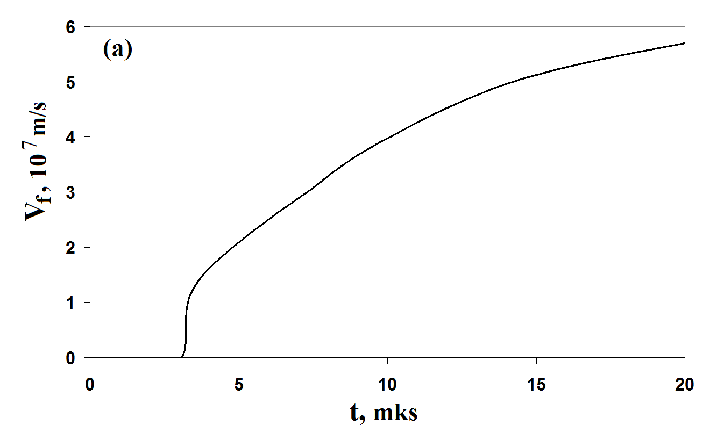
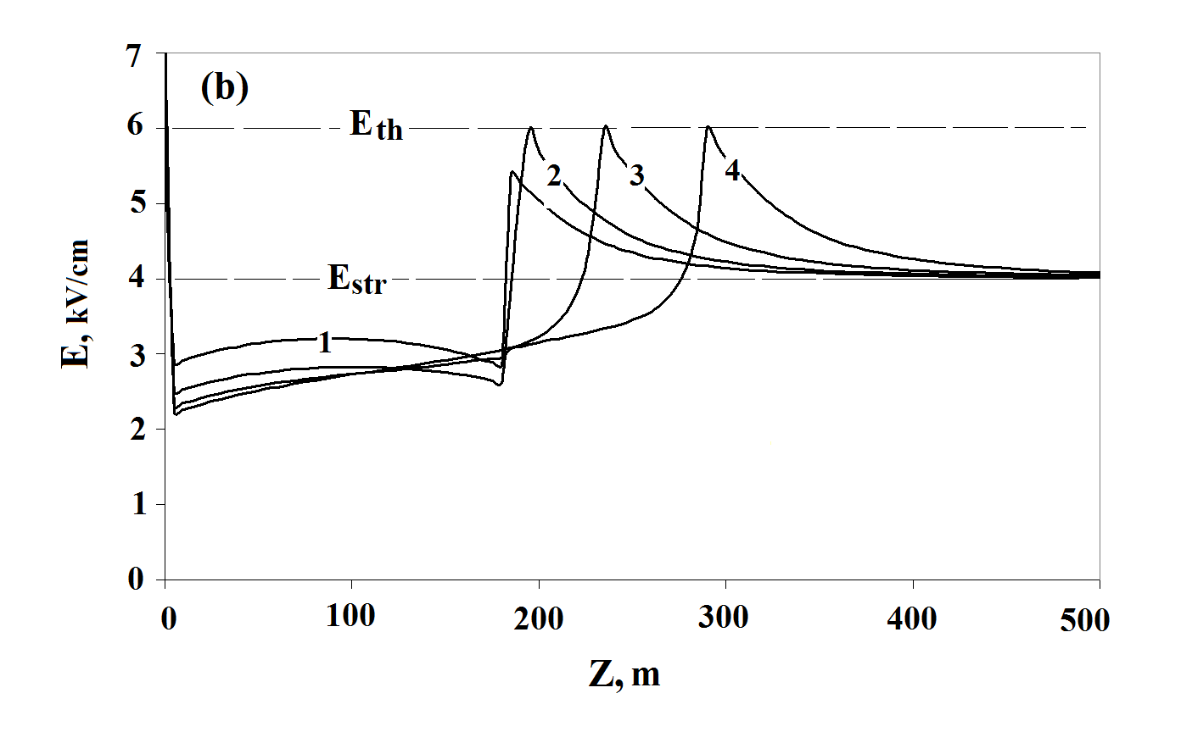
Рис.3. Результаты численного моделирования ВС( м, м⁻³, атм., кВ∕см, ): (a) временная зависимость скорости фронта ; (b) распределение напряженности поля вдоль оси разряда в моменты времени мкс ( кривые 1,2,3,4 соответственно).
Результаты расчетов показывают возможность движения ВС со скоростью м∕с.
5. Обсуждение возможных направлений дальнейших исследований
Представленная работа описывает только лишь основные детали механизма волны "стримеризации" и не дает полной картины наблюдаемого явления, лежащего на стыке различных областей физики газового разряда, атмосферного электричества и космических лучей. Сложность реализации и отсутствия полной информации о всех процессах не позволяет использовать более сложные модели на начальном этапе исследования. Это объясняет простоту и некую фрагментарность нашей работы. Акцент в изложении гипотезы ВС сделан на физически ясных доводах, вытекающие из простых оценок и данных эксперимента.
По вышеизложенным причинам вне рассмотрения остались многие вопросы, в частности не рассматривались условия начала движения и остановки ВС.
Мы анализировали упрощенный случай однородного грозового электрического поля ∕(см·атм.). Предположение однородности не принципиально, но упрощает изложение нашей теории. В условиях высокой турбулентности [9,10] возможен вариант выполнения условия кВ∕(см·атм.) и только в ограниченном объеме разрядной области; при этом усредненные по объему величины кВ∕(см·атм.) и . Если размер области движения стримера (где) больше удлинения стримерного канала, но много меньше радиуса разрядной области, то предложенный механизм движения ВС остается в силе даже в неоднородном поле . Предположение неоднородности поля позволяет снизить среднюю величину напряженности поля до значений, наблюдаемых в эксперименте. Расчеты показывают, что наибольшее изменение дипольного момента стримера происходит на фронте ВС, и приближенное условие справедливости механизма ВС в неоднородном поле можно записать: .
В [8] показано, что вблизи оси ШАЛ генерируется большое количество затравочных электронов. Необходимы дополнительные расчеты вероятности инициирования разряда в зависимости от размера, формы гидрометеора и расстояния до оси ШАЛ. Необходим также учет вклада в рождение затравочных электронов лавин релятивистских убегающих электронов, инициированных ШАЛ [24].
Возможно, значительное количество коронных разрядов может возникать в облаке без участия высокоэнергичных ШАЛ в рамках механизма, основанного на столкновении гидрометеоров [25]. Вопрос возможности реализации ВС в этом случае требует специального рассмотрения.
Необходимо выполнить численные оценки коэффициента обратной связи
для коронного разряда вблизи гидрометеоров различного размера и формы.
Мы не рассматривали процессы ветвления стримеров. Одна из причин − упрощение изложения нашей гипотезы, а другая − отсутствие достоверной информации для выбора размерного параметра процесса в условиях большой неопределенности. Процесс ветвления в рассматриваемом явлении принципиально возможен, однако его учет не меняет полученные результаты, а лишь уменьшает оценку , снижая требование к концентрации крупных инициирующих гидрометеоров и подкрепляя нашу гипотезу.
6. ЗАКЛЮЧЕНИЕ
Предложен волновой механизм стримерных разрядов в грозовом облаке на стадии инициирования молнии, связанных с генерацией мощных радиоимпульсов. Суть его заключается в распространении волны "стримеризации" − коронно-стримерных переходов микроразрядов, инициированных ШАЛ вблизи гидрометеоров в электрическом поле облака. Коронно-стримерный переход происходит под действием волны усиленного электрического поля, порождаемой поляризацией стримеров за фронтом волны. Волна представляет собой единый самосогласованный процесс поляризации среды, усиления поля на границе поляризованной области и инициирования стримеров.
Оценки параметров ВС выполнены для случая однородного электрического поля, однако предложенный механизм может быть реализован и в случает неоднородного поля при среднем значении кВ∕см.
Наша гипотеза объясняет наблюдаемые особенности ВС: отсутствие проводящего канала, генерацию узкого биполярного импульса ЭМИ и мощного УВЧ излучения, источник которого перемещается со скоростью (1-6)·10⁷ м∕с. Предложенный механизм допускает движение волны стримеризации как вдоль, так и против направления движения положительных стримеров. Результаты, полученные с помощью нашей модели стримерного канала, ставят под сомнение энергетическую модель ветвления стримеров [5,6] и оценки [6] максимального значения напряженности поля и скорости стримеров на фронте, используемые для обоснования величины скорости источника УВЧ излучения. В этом случае волновой механизм представляется более подходящим для объяснения высокой скорости источника излучения.
Вычисленные параметры грозового электромагнитного импульса согласуются с данными натурных наблюдений. Численным моделированием показана возможность распространения волны со скоростью > 10⁷ м∕с.
Авторы выражают глубокую благодарность Р. И. Илькаеву, который как директор ВНИИЭФ, поддержал в 1996 г. исследования по атмосферному электричеству в рамках сотрудничества ВНИИЭФ - ЛАНЛ - ФИ РАН посредством МНТЦ.
СПИСОК ЛИТЕРАТУРЫ
1. Rison W., Krehbiel P.R., Stock M.G. et al. // Nature Communications 2016. V. 7(1). P. 10721.
2. Tilles J.N., Liu N. Stanley M.A. et al. // Nature Communications. 2019. V. 10. P. 1648.
3. Stock M.G., Krehbiel P.R., Lapierre J. et al. // Journal of Geophysical Research. 2017. V. 122. P. 8135–8152.
4. Bandara S., Marshall T., Karunarathne S. et al. // Atmospheric Research. 2019. V. 227. P. 263-279.
5. Phelps C.T. //Journal of Atmospheric and Terrestrial Physics. 1974. V.35 P.103-111.
6. Attanasio, A., P. R. Krehbiel, and C. L. Da Silva // Journal of Geophysical Research. 2019. V. 124. P. 8076−8094.
7. Gurevich A. V., Karashtin A.N. // Physical Review Letters. 2013. V. 110. P. 185005.
8. Rutjes C., Ebert U. Buitink S. et al.// Journal of Geophysical Research Atmospheres. 2019. V. 124. P.7255-7269.
9. Kostinskiy A. Y., Marshall T. C. & Stolzenburg M. .// J. Geophys. Res. Atmos. 2020. V.125. e2020JD033191.
10. Kostinskiy, A.Yu., Vlasov, A., Fridman, M.// ArXiv: 2005.12417.V1 [physics.ao-ph]. 2020.
11. Григорьев А.И., Ширяева С.О. // ЖТФ. 1989. Т. 59(5). С. 6−13.
12. Фоменко А.С., Лосева Т.В., Немчинов И.В. // VI Российская конференция по атмосферному электричеству. Сборник трудов. С.122−123. Нижний Новгород, 2007.
13. Krehbail P.R., Petersen D., da Silva C.L. // American Geophysical Union Fall Meeting. 2017. Abstract #AE12A-06.
14. Синькевич А.Ф., Довгалюк Ю.А. //Известия вузов. Радиофизика. 2013. Т. LVI. №11-12. С. 908-918.
15. Аскарьян Г.А. //Труды ФИАН. 1973. Т 66. С. 66-72.
16. Sadighi, S. Initiation of Streamers from Thundercloud Hydrometeors and Implications to Lightning Initiation. A dissertation submitted to the College of Science at Florida Institute of Technology. Melbourne. Florida, 2015.
17. Куцык И.M., Бабич Л.П. // Физика плазмы. 2021. Т. 4. C. 461-466.
18. Райзер Ю.П. Физика газового разряда. М. Наука, 1992.
19. Riousset J., Pasko V., Bourdon A. // Journal of Geophysical Research. 2010. V. 115. P. A12321.
20. Petersen D., Bailey M., Beasley W., Hallett J. // Journal of Geophysical Research. 2008. V. 113. P. D17205.
21. Lique A., Ebert U. // New Journal of Physics. 2014. V.16. P.013039
22. Mazur V. Principles of Lightning Physics. IOP Publishing, 2016.
23. Базелян Э.М., Райзер Ю.П. Искровой разряд. Издательство МФТИ., 1997.
24. Babich, L.P., Bochkov, E.I., Dwyer, J. R., and Kutsyk, I. M. // Journal of Geophysical Research. 2012. V. 117. P. A09316.
25.Iudin, D.I., Rakov, V.A., Syssoev, A.A. et al. // Sci. Rep. 2021. V.11. P. 18016.

